**Ознайомлення з качкою**

**"Качка йде,**

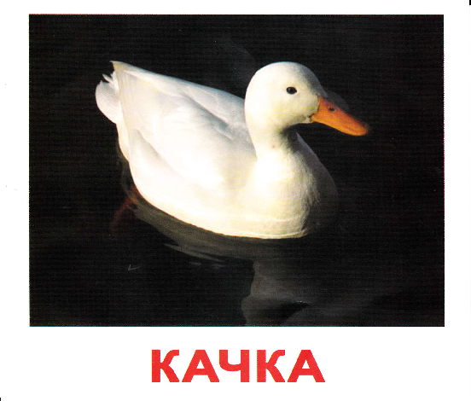

**каченят веде"**

**Програмовий зміст:** уточнити та узагальнити знання дітей про об’єкти живої природи-качку, та неживої-водичку. Продовжувати вчити дітей описувати іграшку з допомогою вихователя, відповідати на запитання простими реченнями, що складаються з декількох слів.

Узгоджувати іменники з прийменниками в роді, числі та відмінку. Формувати виразність мови, емоційність під час читання вірша та потішок. Розвивати мовне дихання, сенсорні еталони та творчі здібності. Формувати осанку дітей, вправляти в різних видах ходьби, вчити ходити один за одним. Виховувати у дітей любов до природи та бережне ставлення до навколишнього.

**Словник:** качечка, каченята, водичка, плаває, пірнає, крякає, вмиватися, прати і т.д.

**Обладнання:** пір’ячко, гніздечко для качки з каченятами, качка-іграшка, тазик з водою, кошик з сюрпризами, комплект карток"Вундеркінд з пелюшок" (свійські тварини).

**Попередня робота:** розглядання ілюстрацій качки з каченятами, читання віршів, розглядання іграшкової качки.

**Хід заняття**

**Дидактична вправа з картками Глена Домана «Вундеркінд з пелюшок. Свійські тварини. Птахи»**

(Діти знаходять у групі пір’ячко.)

* Діти що це? (пір’ячко)
* Яке воно? Відповіді дітей: легеньке, пухнасте, гладеньке.
* А як ви гадаєте, чиє це пір’ячко? Відповіді дітей.
* 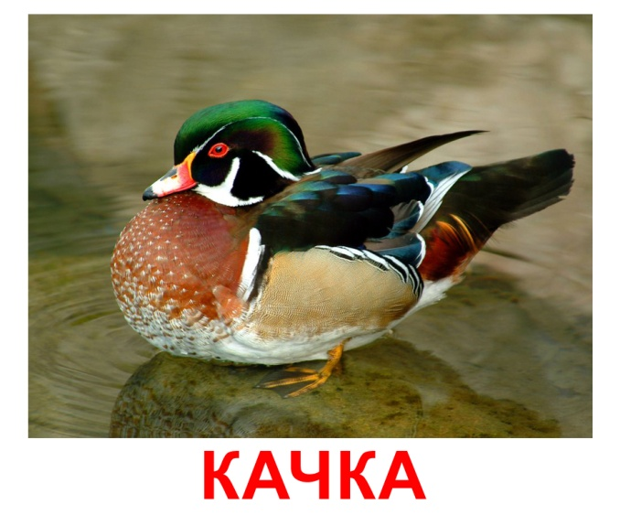Давайте пограємося з пір’ячком у гру: "Вітерець". (Діти дують на пір’їну, і вона літає) Якщо сильно подуємо на неї, то вона де опиниться? (вгорі). А якщо ми не будемо дути? (внизу). А зараз пір’їнка заховається, а ви будете шукати. (Д/г: "Де пір’ячко").
* Ой, гляньте, куди прилетіло пір’ячко. (Пір’ячко опускається на гніздечко, в якому сидить качка - іграшка).
* Дітки, чиє це пір’ячко? Розглядання іграшкової качки.
* Яка качечка? Якого кольору?
* А що є у качечки? (голівка, шийка, тулуб)
* Якого кольору очі у качки? (чорні). На що схожі? (на намистинки).
* А ще у качечки є дзьоб. Який він - вузький чи широкий? На що схожий дзьоб? (на лопатку).
* А навіщо качці дзьоб?
* Щ о їсть качечка? (зернятка, травичку).
* Покажіть як качечка п’є водичку, як вона їсть. (імітація).
* А ще у качечки є крила. Покажіть, як качечка ними махає. Молодці.
* А хто це кричить?
* Це, мабуть у гніздечку, давайте подивимось. (діти підходять до гнізда). Так це маленькі дитинчата! Як їх називають? (каченята). Кожна дитина бере собі каченятко.
* Подивіться, які вони маленькі та гарненькі. А що люблять робити каченята? (крякати, гратися та плавати у водичці). От зараз поведе мама-качка своїх каченят до води. Я буду вашою мамою-качкою, а ви - мої дітки, каченятка. Каченята йдуть один за одним рядком за своєю матусею. Витягнули шийки, вирівняли спинки - і пішли.

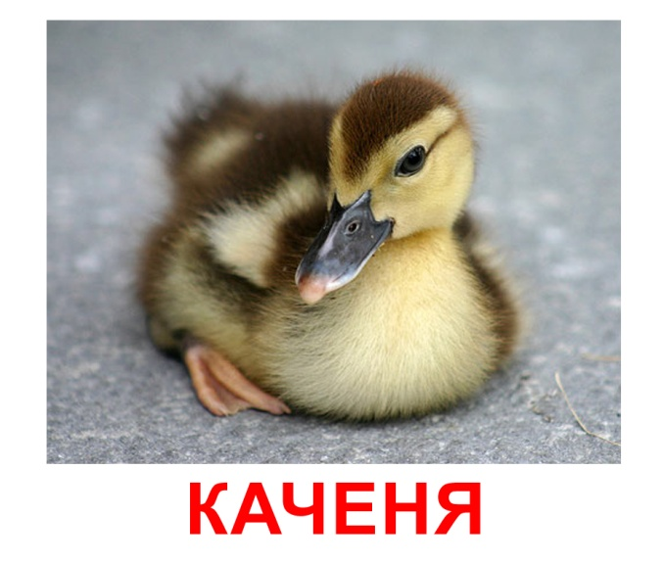Качка йде каченят веде

На попасочку, на порясочку,

На холодну водицю,

На зелену травицю.

(Діти підходять до водички).

* Ось ми й прийшли до ставка. Гляньте, як плещеться водичка. Яка водичка? (чиста, прозора, тепла, холодна, гаряча).
* Що можна робити з водою? (вмиватися, поливати, варити їсти, прати). Давайте пригадаємо потішку про водичку:

...Хлюп,хлюп,хлюп, водиченько,

Хлюп,хлюп, на личенько

І на ручки, і на ніжки

Хлюп,хлюп,хлюп,хлюп!

Наші каченята зі своєю матусею-качкою теж люблять плавати у водичці. Мама-качка навчає своїх каченяток пірнати. Що роблять каченята? (пірнають). А наші каченята поплавали і качечка веде їх на галявину. Посадіть своїх каченяток, давайте потягнемо ручки до сонечка, щоб воно висушило наші ручки, своїми теплими промінцями. Погляньте на галявині росте травичка. Яка травичка? (зелена). Давайте пригадаємо віршик про травичку:

Травонько,травонько, зеленись,

Золотому сонечку поклонись,

Щоб розквітла яблунька на горі,

Щоб гулялось весело дітворі.

* Яка чарівна галявина! Але чогось на ній не вистачає.
* Квітів.
* Давайте допоможемо чарівним квітам знайти свої місця.
* Ну ось квіточки вже знайшли свої місця. А ще в квітів нема серединок. На яку геометричну фігуру схожа серединка цієї квіточки? Якого кольору твоя квіточка? От які молодці.
* Подивіться, щось наші каченята засумували. Давайте з ними пограємось. Вони теж люблять квіти, давайте допоможемо знайти їм свою квіточку.
* Які ви в мене сьогодні молодці, так гарно гралися. Але каченята, ще маленькі, їм час відпочивати, давайте їх віднесемо до гніздечка. Діти підходять до гніздечка та кладуть каченяток відпочивати.
* Діти, а ви не бачили де ділось наше пір’ячко? Давайте його пошукаємо. Діти знаходять пір’ячко, в якому лежать сюрпризи для дітей.
* Це мабуть, чарівне пір’ячко приготувало вам такий несподіваний сюрприз.

**Ознайомлення з козою**

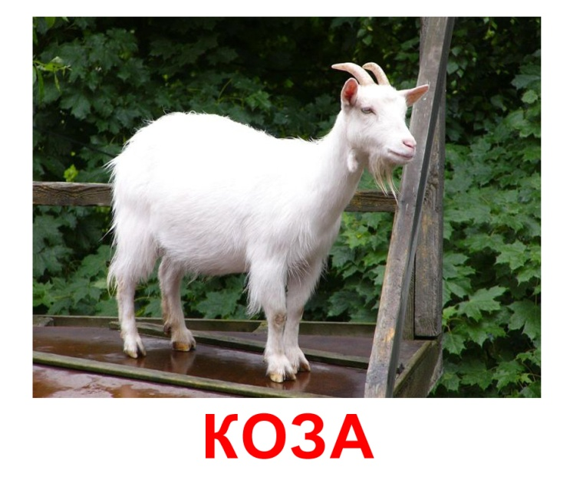**Програмовий зміст:** ознайомити дітей із домашньою твариною-козою. Вчити розрізняти частини тіла та імітувати її голос. Вчити уважно слухати віршовані твори, розуміти їх та спонукати повторювати окремі слова та словосполучення. Виховувати любов до природи, бажання доглядати за тваринами. Розвивати пам’ять, мову та мислення малюків.

**Словник:** кізонька, бігає, пасеться, ратички.

**Обладнання:** будматеріал (цеглинки), набір іграшкових домашніх тварин (собака, кіт, півень, курка,кінь, корова, свиня), комплект карток"Вундеркінд з пелюшок" (свійські тварини).

**Ускладнення:** Розгляд картини "Коза з козенятами".

**Хід заняття**

Діти сидять на килимку півколом. Вихователь показує дітям іграшкову машину завантажену будматеріалом.

* Діти, до нас приїхала машина, яка привезла цеглинки. Ми будемо будувати загорожу для тварин (в коробці іграшкові тварини). (Діти разом із вихователем будують загорожу).
* А які ж тварини будуть у цій загорожі? (Вихователь по одній ставить знайомих домашніх тварин, закріплюючи їх назви і наслідуючи їх голос).
* А ще у загорожі буде і ця тварина. Це коза. Вона кричить: "ме". То як звуть цю тварину? Як вона кричить? (діти відповідають).

Вихователь читає вірш М.Познанської "Коза".

Кізонька рогата. Сива, бородата!

Розкажи нам, де була?

Що ти їла, що пила?

Подружись із нами,

Та не бийсь рогами: − М – ме !

* Ось така кізонька рогата і бородата. Давайте роздивимось її, де ж у неї роги і борода? (Діти розглядають іграшку, і показують де роги і борідка).
* А у діток є ріжки?
* А де борідка у діток?
* А що ще є кізоньки? (Діти показують знайомі частини тіла: вуха, очі, ніс, рот, хвіст, ноги).
* На ніжках у кізки є ратички (вихователь показує). А у діток є ратички (Ні). У діток є пальчики. Кізка люблять бігати, стрибати. А ще любить кізка їсти? (травичку, сіно). Давайте кізку поставимо у загорожу і скажемо: "Пасись кізко!" (діти повторюють).



**Фізкультхвилинка** Вихователь читає вірш, діти роблять відповідні рухи.

У Мілочки й Наталочки

Є кізоньки - брикалочки

У них гостренькі ріжки

(Діти показують на собі, де ріжки)

І тоненькі ніжки.

(Потупали ніжками)

Кізоньки брикали

(Діти тупочуть)

Грядки потоптали.

* Батіжок, батіжок,

(Махають рукою ніби батіжком)

Жени кізок на лужок.

**Дидактична гра «Хто чим живиться» з картками Глена Домана «Вундеркінд з пелюшок. Свійські тварини»**

А зараз ми підемо і намалюємо травичку для нашої кізки. (Діти підгрупами малюють травичку для кізки).

**Ознайомлення з коровою**

**Програмовий зміст:** ознайомити дітей із зовнішнім виглядом та будовою тіла корови. Дати уявлення користь яку приносить корова, та чим живиться. Розвивати мислення,мову, пам’ять дітей. Виховати інтерес та бережне ставлення до тварин.

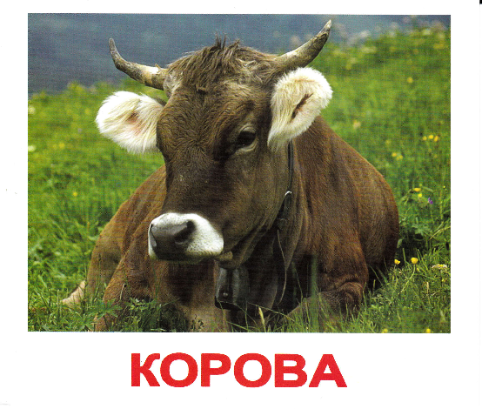

**Словник:** корова, роги, вуха, хвіст, ноги.

**Матеріал:** іграшки (бабуся, зайчик, лисичка, ведмідь, корова, молоко), комплект карток"Вундеркінд з пелюшок" (свійські тварини), олівці, папір на кожного.

**Хід заняття**

Діти сидять півколом, на килимку макет лісу. Чути стук до кімнати заходить бабуся (іграшка).

* Добрий день діти! У мене сталась біда, десь заблукала моя корівка, а я вже старенька тай не наздожену її.

**Вихователь:**

* Ну що дітки, давайте допоможемо бабусі відшукати корівку. Але ж ми не знаємо яка вона.

**Бабуся:**

* А я вам віршика про корівку прочитаю (читає вірш М. Познанської "Корова").

Запитання по змісту вірша:

* Як каже корівка?
* Де пасеться корова?
* Що дає корівка дітям?

**Дидактична вправа з картками Глена Домана «Вундеркінд з пелюшок. Свійські тварини - корова»**

Діти вирушають шукати корівку до лісу, заглядають під кущики, та дерева і знаходять диких тварин (зайця, ведмедя, лисицю, їжака) називають їх. На галявині знаходять корівку.

**Вихователь:**

* А ось і наша корівка, пасеться на галявині.
* 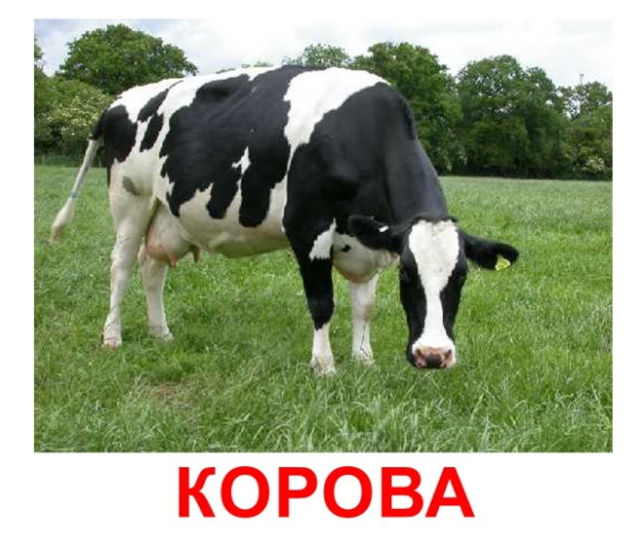 Діти що робить корівка? (пасеться). Так корівка дуже любить травичку та сіно.
* Що любить корівка? (траву, сіно).

Вихователь бере в руки іграшку і розглядає з дітьми, і називає та показує частини тіла. Діти повторюють за вихователем.

**Вихователь**:

* Дітки, давайте корівку віддамо бабусі, адже вона сумує за нею. А щоб корівка не тікала від бабусі, то ми намалюємо для неї багато зеленої, соковитої трави. (Діти, ставлять іграшку на стіл, а самі сідають малювати та закріплюють зелений колір).

В кінці заняття вихователь пропонує покласти перед корівкою малюнки і промовляти:" На їж корівко!". А за те, що ми нагодували корівку, вона нам дала молока (вихователь пригощає дітей молоком).

* Що дає корівка? (молоко)
* Яке молоко? (біле,тепленьке, смачне).

**Ознайомлення з конячкою**

**"Покатай конячка нас!"**

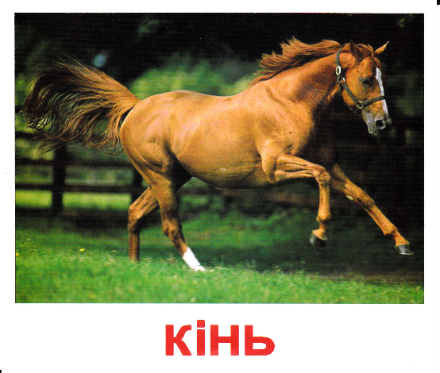

**Програмовий зміст:** вчити впізнавати конячку серед інших іграшок. Розрізняти та називати частини тіла конячки. Вимовляти спрощені слова: но – но - но, іго-го.

**Словник:** конячка, на пий, їж, грива.

**Матеріал:** велика іграшкова конячка - каталка, відерце, маленька іграшкова конячка, предметні картинки, комплект карток"Вундеркінд з пелюшок" (свійські тварини).

**Хід заняття**

Вихователь збирає навколо себе дітей і показує нову іграшку конячку.

* Подивіться, яка у мене іграшка. Це конячка (пропонує дітям повторити назву іграшки).
* Конячка може ось так, іти повільно, а може ось так побігти швидко (показує).
* Т-р - т-р, зупинилась конячка і кричить:" Іго-го".
* Як кричить конячка? (повторюють діти).

Конячка хоче водички .

* Софійко, дай конячці водички у відерці. Скажи: "На пий конячко!" (Діти виконують завдання).

Дітки, ось у конячки голова, а на голові є грива (показує). А у діток є грива? У діток є коси. А ще у конячки є довгі ноги і довгий хвіст (показує дітям). Ось так конячка швидко біжить і скаче ( повторно показує дії з іграшкою, ховає іграшку).

* А де конячка?

**Дидактична вправа з картками Глена Домана «Вундеркінд з пелюшок. Свійські тварини»**

Немає конячки, побігла на лужок пастися. Через деякий час показує конячку - каталку:

* А ось велика конячка-каталка, на ній можна кататися.
* Як кричить конячка? (Діти повторюють хором).

Зараз ми будемо кататися на ній. (вихователь по черзі катає дітей і промовляє вірш А. Барто "Конячка"

Я люблю, конячку сиву,

Розчешу їй гарно гриву,

Гребінцем пригладжу хвостик

І поїду верхи в гості.

Під час катання вихователь пропонує промовляти "Но – но!"

В кінці заняття всім дітям роздають конячки на паличках, і всі під музику біжать промовляючи:" цок – цок – цок ".

**Ознайомлення з свинею.**

**Д/г "Хто що їсть?"**

**Програмовий зміст:** ознайомити дітей із домашньою твариною-свинею. Вчити впізнавати її серед інших тварин, розрізняти і називати частини тіла. Знати чим живиться. Закріпити знання про інших знайомих тварин (собака,кіт, півень, корова,коза,кінь). Розрізняти їх та називати хто чим живеться. Розвивати мислення, пам’ять, зв’язне мовлення. Виховувати любов до тварин, бажання піклуватися про них.

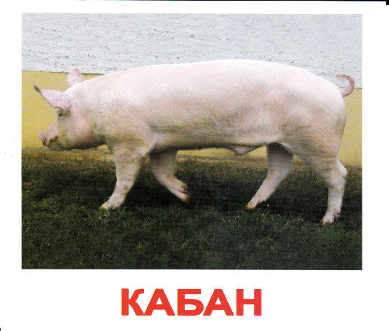

**Словник:** свиня, ніс - п’ятачок, хвіст-гачком,ратички.

**Матеріал:** д/г "Хто що їсть?", іграшки домашніх тварин (кінь, корова, кіт, собака, півень, коза, свиня), загорожа із будматеріала комплект карток"Вундеркінд з пелюшок" (свійські тварини).

**Ускладнення:** д/г "Хто де живе?".

**Хід заняття**

Діти сидять на килимку. Вихователь повідомляє, що сьогодні вони підуть в гості до бабусі Олі. У неї є багато домашніх тварин.

**Дидактична гра «Впізнай за голосом» з картками Глена Домана «Вундеркінд з пелюшок. Свійські тварини»**

Вихователь показує кошик, в якому знаходяться всі атрибути до гри " Хто що їсть?" Бабуся попросила погодувати тварин.

Діти з вихователем підходять до столу, на якому збудована загорожа із будматеріалу, а в загорожі домашні тварини.

* Малята , гляньте, яка велика загорожа і як багато тут тварин. (Бере одну із тварин і запитує:
* Хто це?
* 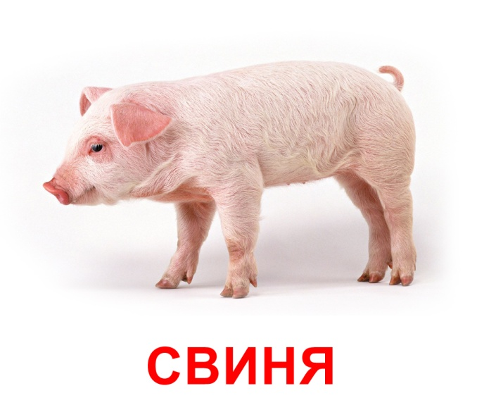Як кричить?
* Що любить їсти?

Діти із кошика вибирають потрібне і кладуть перед твариною. Так по черзі "годують" усіх знайомих тварин.

* Діти, подивіться яка цікава тварина. Хто знає, як звуть цю тварину? Так, це свиня. А як кричить свиня, ви знаєте? (хро - хро).
* А я знаю про свиню віршик (вихователь читає вірша).

Біжить свинка,

Рожева спинка,

Ніс - п’ятачком,

А хвостик-гачком.

* Який носик у тваринки? (п’ятачком). Давайте розглянемо, де носик у свинки? (діти повторюють і показують).
* А який хвостик? (гачком) (діти повторюють і показують)
* Що ще є на голові у свинки? (вуха, очі, рот).
* Скільки ніг у свинки? (багато)
* А на ніжках є ратички. У якою тваринки теж є ратички? (у кози).

Давайте погодуємо свинку. Свинка любить їсти картоплю, кукурудзу. (Діти відшукують ілюстрації і кладуть перед свинкою).

З’являється бабуся (іграшка).

* А ось і бабуся прийшла

**Бабуся:**

* Дякую вам малята, що погодували моїх тварин. (Бабуся пригощає дітей печивом).

**Дидактична гра**

**"Хто в будиночку живе?"**

**Програмовий зміст:** продовжувати вчити дітей чути і розуміти мову дорослого, викликати радісний настрій, при появі персоналу. Вчити дітей відповідати на запитання:" Хто це? Що робить?" звуконаслідувати голоси свійських тварин. зуміти поняття слів "є", "немає", "пустий", "великий"- "малий". Активізувати словник дітей словами "тук тук".

Розвивати мову, увагу, мислення.

Виховувати інтерес до заняття, любов до тварин.

**Матеріали:** іграшковий будинок, іграшки: собачки, півник, кішка, художнє слово,картки Глена Домана «Вундеркінд з пелюшок. Свійські тварини»**.**

**Хід гри**

На столі стоїть дерев’яний іграшковий будиночок, у ньому знаходиться сюжетні іграшки-собачка, киця, півник.

* Малята сьогодні ми з вами підемо в гості до тварин, а живуть вони ось в такому великому будиночку.

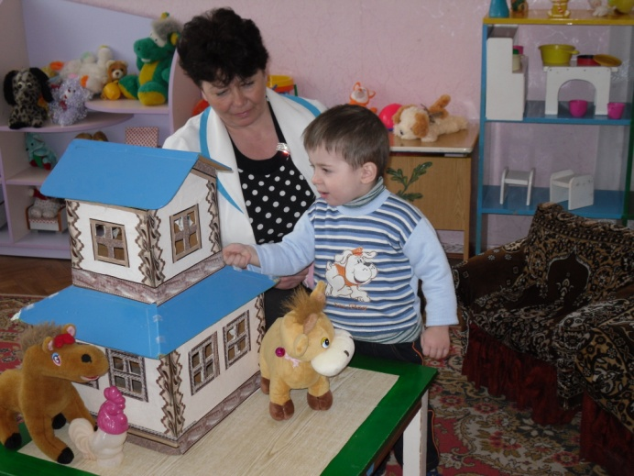Збудували новий дім.

Гарний дім,теплий дім.

Гарно й тепло буде в нім,

Весело усім.

* Гарний, веселий, просторий будиночок, з маленькими віконечками. Давайте подивимось хто у ньому живе.

**Вихователь:**

* Хто, хто в будиночку живе? (виходь до малят)
* Гав – гав – гав ! (виставляється собачка)

Вихователь звертається до кожної дитини:

* Хто це? Це собачка?

Який гарний собачка. Він живе у великому будиночку. Будинок великий, собачка маленький. Він стереже будинок. Рявкає, кусає-а в дім не пускає.

* Як гавкає собачка? (Гав – гав – гав ! вихователь запитує кожну дитину)
* Собачка бігає, гавкає (непомітно вихователь ховає собачку)
* Де собачка? Немає собачки. Побігла собачка.
* Малята, а хто ще живе в будиночку? (виходить котик нявчить)
* Няв – няв – няв .
* Хто це? Це котик. Як котик каже?
* Няв – няв – няв, котик живе у великому будиночку, котик маленький, він любить гуляти.

Він маленький,

І чистенький,

Гарний Мурко

Наш маленький.

Котик любить хлептати молоко.

* Як котик хлепче молоко? (діти імітують,непомітно вихователь ховає котика)
* Де котик? Немає котика? Пішов гуляти
* Малята, а може ще хтось у будиночку живе? Давайте постукаємо.
* Тук-тук-тук! Хто в будиночку живе? Виходь до малят.
* Ку-ку-рі-ку!
* Малята хто це?

Це - півник. Як голосно він співає?

* Ку-ку-рі-ку.
* Як співає півник? (вихователь запитує кожну дитину)
* Півник-маленький, а будиночок-великий. Півник теж живе у великому будиночку, він його оберігає, щоранку будить всіх тварин і малят також.

Хто це пісеньку таку

Виспіва ку-ку-рі-ку!

Це наш Петя-Петушок

Це він будить так діток

Щоб вставати, не проспати

Не спізнились в дитсадок.

Ку-ку-рі-ку!

* Як гарно півник співає?
* Як ходить півник? Він ходить повільно, поважно(вихователь непомітно ховає півника).
* Де півник? Немає півника, пішов (вихователь запитує кожну дитину). Давайте ще раз постукаємо у великий будиночок.
* Тук-тук. Ніхто не виходить. Малята, будиночок пустий, там нікого немає.

А де ж наші друзі, давайте покличемо їх, ми ж до них прийшли в гості, принесли їм гостинці.

**Дидактична вправа з картками Глена Домана «Вундеркінд з пелюшок. Свійські тварини»**

* Ось півник,ось собачка,ось котик.
* Як співає півник?
* Як нявчить котик?
* Як гавкає собачка?

Пригощайтеся з малятами солодкими, смачними яблуками і коржиками (діти сідають за столи пригощаються).